TP 06 | Mise à jour d’un dossier technique (WinRelais)
Nom : |  | Nom du binôme : |  | Date :
Observation :
 |  |  |  | Système : Poste informatique WinRelais
 |  |  |  | Temps :3h



Voici les critères d’évaluation du TP :
 | EVALUATION
 | Abs | NE
C1 : Analyser les conditions de l’opération et son contexte
- Les symboles du schéma de puissance sont identifiés
- Les symboles du schéma de commande sont identifiés
- Les informations du dossier technique sont traitées en autonomie
C3 : Définir une installation à l'aide de solutions préétablie
- La structure du fichier correspond à celle du CDC
- Le transformateur est bien ajouté au schéma de puissance
C10 : Exploiter les outils numériques dans le contexte professionnel
- Les fichiers sont saisis suivant le CDC
- Les fichiers sont convertis en PDF
C11 : Communiquer entre professionnels sur l’opération
- Le message de transmission des fichiers est correct (objet/Forme)
- Le cartouche des folios correctement complété
Observation :

Cahier des charges

Mise en situation :
Vous travaillez dans bureau d’étude comme dessinateur en charge de la réalisation des dossiers des armoires électrique.
Votre supérieur hiérarchique vous demande de saisir un ensemble de schémas d’une ancienne armoire.
Vous devez saisir les schémas joints à l’aide du logiciel Winrelais.


Ressources :
- Le dossier de travail
- Les schémas imprimés
- Un poste informatique équipé de Winrelais.

Livrable :
- Le fichier natif au format *.xrs
- Le fichier au format *.pdf

Une fois le projet terminé,
Vous enverrez le dossier complet au format zip ou rar sur l’ENT à votre professeur.

L’objet du message doit être Nom_Prénom_Date_Nom du TP.

Le message doit être envoyer au plus tard 1h après la fin du TP.

Dans l’archive on y trouvera :

- Le fichier de saisie original au format « Nom du TP_Nom_Prénom.xrs ».

- Un fichier PDF « Nom du TP.pdf ».

Composition du Livrable :
Votre projet doit comporter 3 folios
• | Folio 1 | : Schéma de puissance | Nom : Puissance
• | Folio 2 | : Schéma de commande | Nom : Commande

Le format des folios vous est imposé, ils devront être au format :

Cadre A3 + cartouche – paysage.

Folio Puissance :

Analyse préalable du schéma original

A l’aide de vos connaissances (cours sur les symboles), Identifiez le matériel au tableau suivant :

Symbole | Désignation | Repère
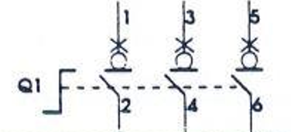
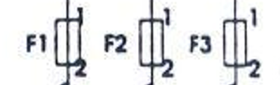
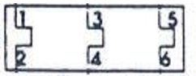
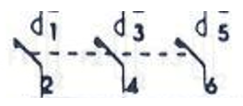
 | Transformateur 400/24 | T1
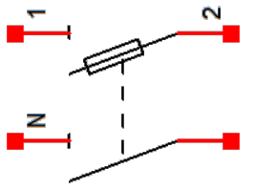
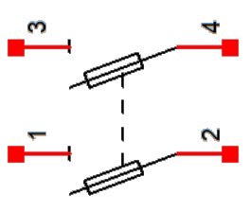

Vous ajouterez un Transformateur T1 400/24V protégé par un sectionneur porte-fusible biphasé de repère F3.

Cartouche
Titre du folio : Schéma de Puissance d’une station de pompage

Dessiné le : « Date du jour »

Par : « votre nom et prénom »

Folio Commande :

Analyse préalable du schéma original
A l’aide de vos connaissances (cours sur les symboles), Identifiez le matériel au tableau suivant :

Symbole | Désignation | Repère | N° des bornes
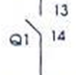
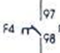
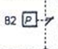 | Contact NO  de Préssostat
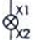
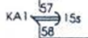
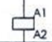
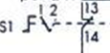

Cartouche
Titre du folio : Schéma de Commande d’une station de pompage

Dessiné le : « Date du jour »

Par : « votre nom et prénom »

Décodage du circuit de commande :

Pressostat B1 (manque d’eau) : contrôle le niveau de l’eau du réservoir amont.

- Contact fermé au niveau haut

- Contact ouvert au niveau bas.

Le relais KA1 avec son contact temporisé à l’ouverture empêche un arrêt des pompes sur un effet de vague.

Pressostats B2-B3 : règles à des valeurs de pression différentes, ils contrôlent chacun un niveau dans le réservoir aval.

Leur contact est fermé au niveau bas et ouvert au niveau haut.

Si B2 fermé et B3 ouvert : une seule pompe démarre.

Si B2 et B3 fermé : les deux pompes démarrent et l’une d’elle s’arrête dès que B3 s’ouvre.

Dans le cas d’un fonctionnement simultané des deux pompes le relais KA2 et son contact temporisé à la fermeture, évite un démarrage simultané des deux pompes.

Pressostat B4 : contrôle la pression dans le réservoir anti-bélier surpresseur.

Le commutateur S2 permet la commande manuelle du surpresseur. Sa mise en service interdit le fonctionnement des deux pompes.

Le commutateur S1 assure la priorité a la pompe P1 ou à la pompe P2 afin de répartir les temps de fonctionnement et l’usure des matériels.

Anciens schémas de puissance

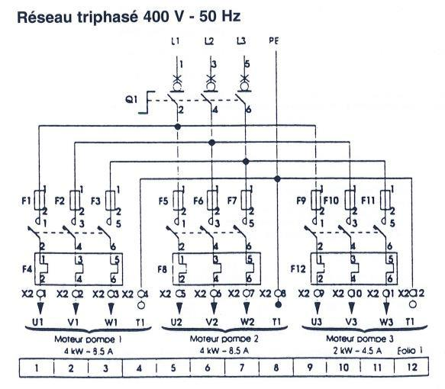

Anciens schémas de commande

